בס"ד

הורדת קבצים מהאינטרנט
- אתר קובץ שאתה מעוניין להוריד, לדוגמה:
- גש לאתר: www.tora.co.il
- לחץ על כפתור: שעורים (בראש המסך).
- לחץ על חגים (בתחתית המסך).
- לחץ על חנוכה
- יופיע המסך:
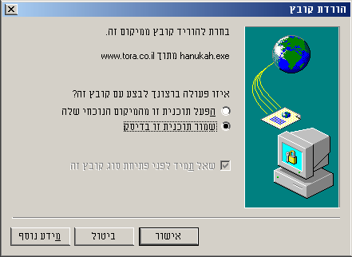

- לחץ על אישור.
- יופיע המסך של קבצי המחשב כדי לבחור נתיב היכן לשמור את הקובץ:
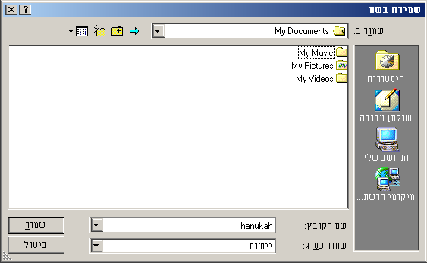

- בחר בנתיב המבוקש על ידי לחיצה על שמור ב :
- לחץ על המילה שמור.
- כעת המחשב יוריד את הקובץ ויופיע המסך:
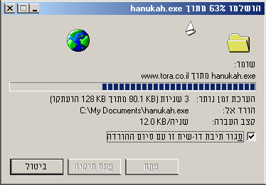

- במסך זה מצויין משך ההורדה (הנקודות),
- הנתיב בו נשמר הקובץ (כדי שלא נאבד אותו כדי לרשום בצד).
(אגב הקובץ שהורד מכיל בתוכו חוברת עבודה ללמוד הלכות חנוכה בשלוב מאגר המידע אוצר ההלכה והמנהג גירסה 1. הנכם מוזמנים לנסות.

בהצלחה
דב גולדשטיין
להערות ניתן לכתוב ל: tora@tora.co.il

